# Minigame

## 整体思路

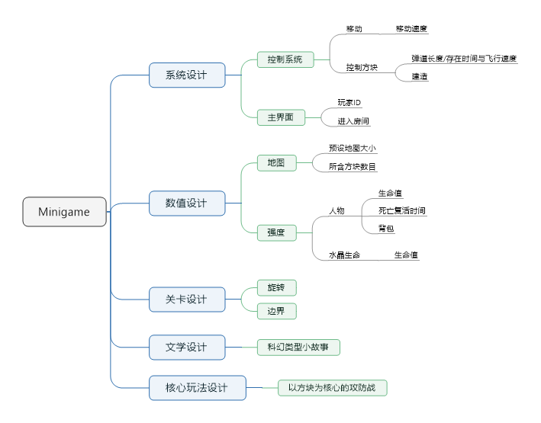

* 1. 系统设计
     1. 控制系统



* + - 1. 移动

移动速度

当角色以单位速度向一定方向移动方向移动时，能每秒跨越跨越3个方块。

即初定方块的大小为1，角色的移动速度为3 。

* + - 1. 控制方块

弹道长度/存在时间与飞行速度

初定扔出方块后，方块存在4秒，移动速度为7.5.（弹道长4*7.5=29）

建造

建造一栏操作见上方表格。

建造方块后，方块具有对应属性。

* + 1. 主界面

界面具有玩家当前ID，可进行修改。

同时，界面具备选择游戏房间功能。

* 1. 数值设计
     1. 地图
        1. 预设地图大小
        2. 所含方块数目
     2. 强度
        1. 人物

##### 生命值

初定人物生命值为5点，每次被方块击中即扣除对应生命值。

##### 死亡复活时间

初定人物死亡需10秒时间复活。

背包

初定人物背包容量为10。

* + - 1. 水晶生命

初定水晶生命值为8点。

* 1. 关卡设计
     1. 旋转

在游戏过程中，游戏界面将会显示一条时间条。当时间条耗尽时，地图将会进行90°旋转，从而增强游戏性以及促进玩家改变地图面貌，比如建造方块便于站立或者摧毁对方方块使对方角色坠落。

* + 1. 边界

在游戏内，上下左右“四壁”将存在边界，当玩家处于边界时，并不会立即死亡，而是每秒受到1点伤害。

* 1. 文学设计
     1. 科幻类型小故事
  2. 核心玩法设计
     1. 以方块为核心的攻防战

通过地形及自由度相对较高的改造地形能力来获取战斗的胜利。

以方块为核心，通过建造来改变地形从而达成战略目标。

各个目标均是以摧毁对方水晶为最终目的，故而抢占资源，亦是能形成一种优势，亦或是限制对方的，从而保证自己安全摧毁对方水晶。

同时，随着游戏的时间的推进，游戏环境将会进行旋转。